Vesperal

E, contudo, é bonito

O entardecer.

A luz poente cai do céu vazio

Sobre o tecto macio

Da ramagem

E fica derramada em cada folha.

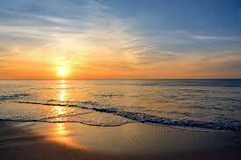Imóvel, a paisagem

Parece adormecida

Nos olhos de quem olha,

A brisa leva o tempo

Sem destino.

E O RUMOR CITADINHO

Ondula nos ouvidos

Distraído

Dos que vão pelas ruas caminhando

Devagar e como que sonhando.

Sem sonhar...

Miguel Torga, Diário XIV